سيستم فرمان (steering system)
امروزه پيشرفتهاي علمي و فني در تمام زمينه ها تحقق يافته و اين امر شامل صنايع خودرو سازي و صنايع وابسته نيز شده است. يكي از اين صنايع و اجزاي وابسته ، قسمت فرمان خودرو است كه وظيفه خطير هدايت خودرو از طريق آن انجام میشود. براي تغيير مسير خودرو از سيستم فرمان استفاده ميشود. لذا مجموعه ي تشكيل دهنده ي اين سيستم نقش مهمي در خودرو به عهده دارد. معمول ترين اين سيستمها سیستم دنده شانه ای سیستم دنده شانه ایRackوپینیون(pinion)است. بطوري كه پينيون حرکت دورانی داشته و دنده شانه اي حركت خطي انجام مي دهد. در اين حال پينيون حركت دوراني غربيلک فرمان را به دنده شانه اي انتقال داده ، دنده شانه اي نيز حركت خطي را از طريق مفصلها به چرخهاي خودرو انتقال ميدهد. نحوه تبديل حركت دوراني به حركت خطي در سيستم فرمان (Rack & Pinion) است . در شكل زیر نشان داده شده است.
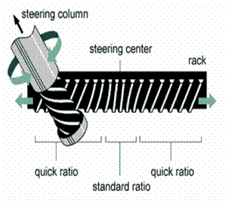

سير تكامل سيستم فرمان
يكي ازپارامتر هاي موثر در انتخاب نوع خودرو در كشورهاي توسعه يافته ،راحتي چرخش غربيلك فرمان آن خودرو ميباشد . اين موضوع سازندگان خودرو را بر آن داشته است كه جهت تسهيل در چرخش فرمان و به تبع آن كاهش خستگي راننده و همچنين افزايش ايمني با فراهم كردن كنترل بهتر در جاده هاي خشن، يك سيستم هيدرولكي به قسمت مكانيكي اضافه نمايند .
معمولا اين سيستم جانبي به صورت كمكي(Assisted) عمل ميكند. يعني وظيفه ي اصلي به عهده ي قسمت مكانيكي است.
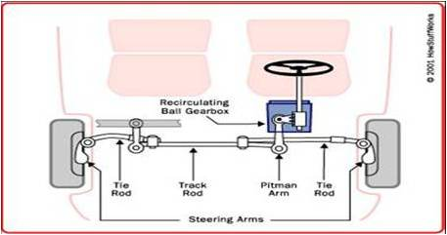

معمولا اجزاء زير به قسمت مكانيكي فرمان اضافه ميشود تا هيدروليكي گردد:
1. پمپ هيدروليك با مخزن روغن و چرخ تسمه (Pulley)
- شيرهاي كنترل (Valve)
- لوله هاي رابط (Tube)
- سيلندر (Cylinder)
- تسمه (Belt)

سيستم هيدروليكي فرمان جهت ايفاي نقش از موتور خودرو استفاده مي كند . بنابر اين از بازده موتور كمي مي كاهد ، همچنين مصرف انرژي بيشتري را باعث مي گردد. علاوه بر آن ، سيستم هيدروليك بصورت مركز آزاد (Open – Center) عمل مي كند . يعني حتي در زمانهايي كه خودرو بصورت مستقيم در حال حركت بوده و هيچ انحرافي انجام نمي دهد ، باز هم اين سيستم عمل مي كند. اين موارد سازندگان فرمان خودرو را بر آن داشت تا به دنبال سيستمهاي بهتر ومفيد تري گشته ، يا آنها را جايگزن هيدروليكي نمايند يا سيستم هيدروليكي را بهبود بخشند .
يكي از سيستمهاي ارائه شده در سال هاي اخير فرمان الكتروهيدروليكي (EHPS) است كه در آن به جاي استفاده از موتور خودرو يك موتور الكتريكي به پمپ هيدروليك اضافه ميشود و در نتيجه فرمان از موتور خودرو مستقل مي گردد. شكل زير يك سيستم فرمان الكتروهيدروليكي را نشان مي دهد. در اين نوع فرمان هر چند مسئله مستقل بودن از موتور خودرو تحقق يافته است ولي مشكل دائمي بودن عمل كرد سيستم هيدروليكي يعني حالت مركز آزاد(Open-Center) هنوز پا بر جاست.
بعبارت ديگر بايد حالتي تعبيه نمود كه زماني كه چرخشي به فرمان وارد ميشود سيستم عمل كند،نه همه ي زمانها.
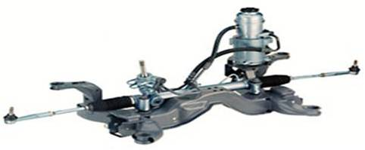

فرمانهاي الكتريكي (EPS)
اين نوع فرمان مشابه هيدروليكي آن عمل ميكند ولي از لحاظ ساختار متفاوت بوده و داراي مزاياي زيادي نسبت به نوع هيدروليك است. اين سيستم دراواسط دهه 1970 براي اولين بار مطرح گرديد اما ساخت و كاربرد عملي آن از سال 1993 شروع گرديد . در اين فرمان مشكل دائمي عملكرد سيستم كمكي فرمان حل شده است، يعني سيستم الكتريكي زماني عمل ميكند كه چرخشي در فرمان بوجود آيد بعبارت ديگر گشتاوري موجود باشد. فرمان الكتريكي از سه قسمت اساسي زير تشكيل شده است كه به سيستم فرمان مكانيكي (R&P) اضافه مي شود :
1. سنسور گشتاور (Torque Sensor)
2. موتور با جريان مستقيم DC (DC Brushless Motor)
3. واحد كنترل الكترونيكي يا ECU (Electronic Control Unit)
سه قسمت ياد شده ميتوانند در يك محفظه (Housing) يا جداگانه قرارگيرند. تا به سيستم هيدروليكي فرمان جهت ايفاي نقش از موتور خودرو استفاده ميكند . بنابر اين از بازده موتور كمي مي كاهد ، همچنين مصرف انرژي بيشتري را باعث مي گردد. علاوه بر آن ، سيستم هيدروليك بصورت مركز آزاد ( Open – Center) عمل ميكند . يعني حتي در زمانهايي كه خودرو بصورت مستقيم در حال حركت بوده و هيچ
انحرافي انجام نمي دهد ، باز هم اين سيستم عمل مي كند. اين موارد سازندگان فرمان خودرو را بر آن داشت دنبال سيستمهاي بهتر ومفيد تري گشته ، يا آنها را جايگزن هيدروليكي نمايند يا سيستم هيدروليكي را بهبود بخشند .يكي از سيستمهاي ارائه شده در سال هاي اخير فرمان الكتروهيدروليكي (EPS) است كه در آن به جاي استفاده از موتور خودرو يك موتور الكتريكي به پمپ هيدروليك اضافه مي شودو در نتيجه فرمان از موتور خودرو مستقل مي گردد. شكل زير يك سيستم فرمان الكترو هيدروليكي را نشان مي دهد. در اين نوع فرمان هر چند مسئله مستقل بودن از موتور خودروتحقق يافته است ولي مشكل دائمي بودن عمل كرد سيستم هيدروليكي يعني حالت مركز آزاد (Open-Center) هنوز پا بر جاست.به عبارت ديگر بايد حالتي تعبيه نمود كه زماني كه چرخشي به فرمان وارد ميشود سيستم عمل كند نه همه ي زمانها.
درشکل صفحه بعد شما می توانید اجزا وقسمت های مختلف یک فرمان هیدرولیکی را ببینید.
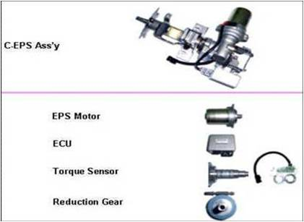

طرزكار:
سيستم EPS به اين صورت عمل مي كند كه ابتدا سنسورگشتاور وارده از غربيلك فرمان را حس نموده ،آن رابه صورت سيگنال يا سيگنالهايي به قسمت ميكروكنترلر(ESU) ارسال ميكند . ميكروكنترلر علاوه بر اين سيگنال ، سيگنالي نيز از سرعت خودرو دريافت مي كند ، آنگاه اين دو را پردازش نموده ، دستور العمل لازم را به قسمت موتور DC اعمال مينمايد تا به صورت كمكي (Assisted) سيستم فرمان مكانيكي را تحت تاثير قرار دهد.بنابراين دستور العملهاي ECU به موتور Brushless تابعي از خروجي سنسور و سرعت خودرو است . اين يعني سرعت در عملكرد EPS موثر بوده و اين به منظور ايمني بيشتر خودرو است . يعني بيشترين عملكرد در سرعتهاي پايين و كمتزين عملكرد آن در سرعتهاي بالاي خودرو است
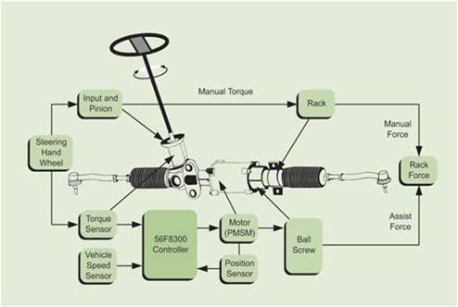
محل نصب :EPS
فرمان الكتريكي در سه حالت مختلف متواند بر روي قسمت مكانيكي نصب شود
الف)- نصب بر روي ستون(Column) فرمان : در اين روش مجموعه سنسورها ، موتور DC و قسمت ECU
بطور مجتمع در يك محفظه مستقر شده وبر روي ستون فرمان (Steering- Column) نصب مي شود. بنابراين عملكرد كمكي (Assisted) فرمان EPS به ستون فرمان اعمال مي گردد. اين روش در خودروهاي كوچك ، مخصوصا خودروهاي درون شهري كه راحتي فرمان فاكتور مهمي به ويژه در ترافيك هاي سنگين و پارك نمودن خودرو محسوب ميشود ، بكار مي رود. ستون فرمان با موتور الكتريكي DC توسط دنده حلزوني درگير هستند . لازم به ذکر است که گفته شود،در حال حاضر هیچ خودروی در ایران وجود ندارد که این نوع سیستم بر روی آن سوار باشد ، زیرا این سیستم هنوز مشکلاتی دارد، که بر طرف نشده است. و در جهان چند شرکت معتبروجود دارد ،که از این نوع فرمانها استفاده می کنند،که در صفحات بعد به آن می پردازیم.
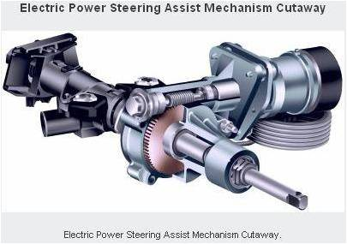

ب)- نصب بر روي پينيون
در اين روش نيز مجموعه سنسورها ، موتور DC و قسمت ECU بطور مجتمع در يك محفظه قرارگرفته ولي بر روي پينيون نصب مي شوند. اين حالت براي خودروهاي نيمه سنگين مناسب بوده ، جايي كه راننده اين نوع خودروها در راحت ترين حالت ميتوانند خودرو را هدايت كنند.
ج)- نصب بر روي دنده شانه اي:
در اين روش هر سه قسمت EPS يعني سنسور ، موتور DC و ECU جدا از هم بر روي جعبه فرمان نصب
ميشوند . به اين صورت كه موتور DC و ECU بطور جدا از هم بر دنده شانه اي (Rack) قرار گرفته و سنسور-
ها نيز روي پينيون مستقر مي شوند . زيرا روي دنده شانها گشتاوري وجود ندارد كه سنسورها بتوانند آن را حس نمايند. اين حالت براي خودروهاي سنگين مناسب است . جايي كه نيروي زيادي بايد به دنده شانها اعمال شود.بنا براين نيروي كمكي ( Assisted) بطور مستقيم از موتور DC به دنده شانه اي Rack)) وارد ميگردد.
مزياي فرمان الكتريكي نسبت به فرمان هيدروليكي :
1. حذف پمپ هيدروليك (pump) وچرخ( pulley)
2. حذف شيرهاي كنترل(valve) و لوله هاي رابط
3. حذف تسمه ما بين پمپ هيدروليك وموتور اتومبيل(belt)
4. حذف جك هيدروليك(jack hydraulic) و روغن هيدروليك
5. وزن كم نسبت به هيدروليكي
6. تغييرات كمتردر قسمت مكانيكي فرمان هنگام طراحي فرمان الكتريكي نسبت به هيدروليك
7. عدم كمك (Assist) فرمان در هنگام عدم ورود گشتاور در فرمان الكتريكي ،به عبارت ديگر زماني كه انحرافي در فرمان داده شود ،قسمت الكتريكي وارد عمل ميگردد.
8 - فرمان الكتريكي به صورت Fail Safe است. چنانچه قسمت الكتريكي به دلايلي از كار افتد، قسمت مكانيكي فرمان ميتواند به كار ادامه دهد.
9 – مقداري انرژي مصرفي در فرمان الكتريكي ، حدود يك ششم انرژي مصرفي در فرمان هيدروليك است. به عبارت ديگر به مقدار85% در انرژي مصرفي از لحاظ فرمان الكتريكي نسبت به هيدروليك صرفه جويي ميشود.
10 - كاهش حجم واندازه نسبت به هيدروليک
11 - مستقل بودن از موتورخودرو
12 - كاهش قابل ملاحظه زمان مونتاژ
13 - افزايش قابل ملاحظه عمر موثر نسبت به فرمان هيدروليکی
14 - قابليت ايمني بالا در شرايط بحراني
15 - استفاده از يك نوع فرمان الكتريكي در چندين خودروي متفاوت، به عبارت ديگر يك نوع طراحي فرمان
الكتريكي را در چندين خودروي مختلف مي توان بكار برد .
(به شرطي كه وزن اكسل جلوي خودروها و سيستم برق داخل آنها مشابه باشد.)
فرمان SBW (Steer By Wire)
اين نوع فرمان مدرن ترين نوع فرمانهاي حال و آينده است . در اين نوع سيستم ، ستون فرمان حذف شده و هيچ رابط مكانيكي بين غربيلك و قسمت دنده شانه اي و پينيون (R , P) وجود ندارد، اين فرمان از دو آيتم الكترونيكي تشكيل شده است كه به شرح زير است :

الف- آيتم انتقال مقدار چرخش غربيلك به قسمت پينيون :
اين بخش شامل سنسور و زاويه اي (Angular Sensor) ميكروكنترولر (ECU) و موتور DC است. سنسور
زاويه اي ، روي محوري كه غربيلك روي آن مي چرخد ، قرار دارد و مقدار زاويه گردش فرمان را حس نموده،
به ميكروكنترولر انتقال مي دهد. آنگاه ميكروكنترلر سيگنال لازم را به موتور DC اين آيتم كه روي پينيون قرار
دارد ، ارسال و در نهايت به دنده شانه اي منتقل و عمل هدايت خودرو توسط فرمان انجام ميشود . ممكن است اين استنباط بوجود آيد كه فيدبك جاده و چرخها به غربيلك و در نتيجه به راننده منتقل نمي گردد وهمچنين هيچ بازدارنده اي در ميزان چرخش غربيلك توسط راننده وجود ندارد. در حالي كه اين استنباط درست نبوده و بازتاب عکس العمل جاده به غربيلك (با توجه به اين كه ستون فرمان وجود ندارد ) و راننده منتقل ميشود.

ب)- آيتم انتقال فيدبك (Feedback) جاده و چرخها به راننده:

اين بخش شامل سنسور گشتاور (Torque Sensor) ، ميكروكنترلر و موتور DC مجزا است . سنسور گشتاور
روي پينيون مستقر بوده و گشتاور بوجود آمده را حس نموده ، به ميكروكنترلر انتقال ميدهد .
ميكروكنترلر نيز پس از پردازش سيگنال دريافتي ، دستورالعمل لازم را به موتور DC اين آيتم كه روي محور
غربيلك نصب شده است ، ارسال ميكند كه به غربيلك نيرو وارد نمايد.در نتيجه فيدبك جاده به راننده منتقل گشته و عمل هدايت خودرو از طريق فرمان به درستي و واقعي انجام مي پذيرد. لذا اين نوع سيستم فرمان علاوه بر قسمت مكانيكي دنده شانه اي و پينيون ، از دو مجموعه سنسور ( يكي زاويه اي و ديگري گشتاور ) ، ميكروكنترلر و موتور DC تشكل شده است . اين نوع سيستم اگر چه به جهت حذف ستون فرمان به ايمني راننده در مواقع بحرانی مي انجامد اما ضريب ايمني بالايي را در سيستم هدايت خودرو مي طلبد. زيرا سيستم مكانيكي كامل نبوده، عمل ستون فرمان توسط يك سيگنال الكترونيكي انجام مي شود و سيگنال هاي الكترونيكي ضريب اطمينان بالايي را لازم دارند .
شركتهاي فعال در زمينه ي سيستم فرمان الكتريكي :
فرمان الكتريكي از سال 1995 بتدريج برروي خودروهاي سواري نصب شده و شركتهاي صاحب فن آوري اين
نوع فرمان آن تحقيقات و سرمايه گذاريهاي گسترده اي انجام داده اند . مهمترين آنها عبارتند از :

شركت Delphi :
اين ا ز سال 1999 تا پايان سال 2003 بيش از 2.5 ميليون دستگاه فرمان با تكنولوژي الكتريكي توليدشركت او به فروش رسانده است . فرمانهاي توليدي آن اكنون بر روي چهار نوع خودرو در اروپا شامل فولكس لوپو ، فيات پاندا ، پونتو و اپل مريوا نصب و مورد استفاده قرار گرفته است . اين شركت توليدات خود را با اسامي،فرمانهای مخصوصي معرفي كرده است . فرمانهاي الكتروهيدروليكي با نام Magnasteer الكتريكي با نام Esteer و فرمان SBW با نام Quadra steer عرضه مي شود. بعنوان مثال فرمان Esteer نصب شده روي خودرو فيات پانتو در شكل صفحه بعد نشان داده شده است . اكنون روزانه 50000 دستگاه از انواع سه گانه فرمانهاي ياد شده را در 10 نقطه ي دنيا توليد ميكند.

شركت Koyo Seiko :
اين شركت در سال 2001 در حدود 2.4 ميليون دستگاه از فرمانهاي الكتريكي توليد نموده است .از مهم ترقراردادهای قرار دادهاي آن درسال 2003 ميتوان به فروش 350000 دستگاه فرمان الكتريكي به شركت دايملر-كرايسلر جهت نصب بر روي خودرو ا سمارت و 300000 دستگاه به شركت جنرال موتورز اشاره نمود. پيش بينيها حاكي از آن است . كه در سال 2006 در حدود 10 ميليون دستگاه توليد و بفروش خواهد رساند
منبع :
www.gerdavari.com

